Curso de Pensamiento Lógico

Pensar, que informaciuon provee, cuantas entradas tienen, cuales son las opèraciones, cual es el resultado, cual es el tipo de resultado y que es lo que se quiere hacer

¿Qué es una operación matemática?
Una operación matemática es un proceso. El objetivo del proceso es obtener un resultado. Dicho resultado se obtiene con base en entradas, que serían los números a sumar. Por ejemplo; si sumamos 8 + 6, 8 y 6 serían las entradas y 14 sería el resultado.
Además, las operaciones matemáticas tienen un tercer componente, este es conocido como símbolo, su función es indicar que se necesita hacer para llegar al objetivo.
¿Por qué son importantes las operaciones matemáticas en programación?
Para responder a la pregunta ¿Por qué son importantes las operaciones matemáticas en programación? Debemos recordar que El desarrollo de software más allá de la escritura de código es la resolución de problemas cotidianos a través del software y en muchas ocasiones se necesitan las matemáticas de forma literal para solucionar algún problema o para crear algún producto que le facilite la vida a las personas.
¿Existe código para las matemáticas?
La respuesta a esta pregunta es sí. Las matemáticas juegan un gran papel al codificar. Por ello, es importante conocer la simbología que representa a las operaciones a la hora de programar, aunque esto depende del lenguaje de programación.
¿Cómo se usa una operación matemática en programación?
En programación las operaciones matemáticas se usan de forma muy similar a como se usan en la vida cotidiana, aunque en el mundo de la programación se encuentran una serie de componentes y símbolos que pueden ayudar a agregar complejidad.
¿Qué es el pensamiento lógico?
El pensamiento lógico es la habilidad que tenemos para resolver diferentes problemas con las herramientas que tengamos a la mano. La lógica nos ayuda a buscar soluciones óptimas a problemas simples y complejos, por lo que es útil profesionalmente y también para la vida.
Propiedades matemáticas
Las propiedades matemáticas se usan para simplificar expresiones algebraicas. El tener un buen entendimiento de estas propiedades facilita la resolución de los problemas matemáticos. Dentro de las matemáticas existen 4 propiedades, estas son (Propiedad conmutativa, Propiedad asociativa,Propiedad distributiva, Propiedad de identidad)
Las propiedades y el orden de las operaciones son reglas matemáticas que se utilizan para determinar cómo se deben realizar las operaciones en una expresión matemática. Las propiedades matemáticas se usan para simplificar expresiones algebraicas. El tener un buen entendimiento de estas propiedades facilita la resolución de los problemas matemáticos. Dentro de las matemáticas existen 4 propiedades, estas son: Propiedad conmutativa, Propiedad asociativa,Propiedad distributiva, Propiedad de identidad.
¿Qué es la Propiedad Conmutativa?
La propiedad conmutativa es una propiedad matemática que se aplica a las operaciones de adición y multiplicación.Esta propiedad nos enseña que en una suma o multiplicación, el orden de los factores o números, no altera el resultado.
Su enunciado nos dice:
"El orden de los factores no altera el producto".
Ejemplo de la Propiedad Conmutativa:
9 + 7 = 16 7 + 9 = 16.
8 * 5 = 40. 5 * 8 = 40.
En ambos ejemplos, vemos que aunque invirtamos los números, el resultado siempre será el mismo. Cabe destacar que esto aplicaría igualmente si fuesen más de dos números en la operación. No importa la cantidad.
¿Qué es la Propiedad Asociativa?
Su enunciado nos dice:
"Cuando se suman o multiplican tres o más números, la operación es la misma sin importar el modo en el que los números son agrupados".
Debemos tomar en cuenta que en matemáticas llamamos agrupación a números dentro de un paréntesis. Por ejemplo, si fuese:
(3 + 7) + 5
Los números agrupados son 3 y 7. Al estar agrupados, siempre se debe realizar primero la operación de dentro de los paréntesis y luego el resto. En este caso sumaríamos primero el 3 con el 7, y el resultado que es 10, se sumaría con el 5.
Ahora que sabes esto, puedes entender que sin importar cómo agrupemos los números, siempre el resultado será el mismo siempre y cuando sea suma o multiplicación. Por ejemplo:
3 * 2 * 5 = 30. (3 * 2) * 5 = 30. 3 * (2 * 5) = 30.
Es importante tomar en cuenta que esta propiedad también aplica a operaciones con muchos más números, no tienen que ser solo 3 necesariamente.
¿Qué es la Propiedad Distributiva?
Su enunciado nos dice:
"La suma de dos números multiplicada por un tercer número, es igual a la suma de cada sumando multiplicado por el tercer número".
Este enunciado puede ser el más confuso, pero la propiedad en realidad es muy fácil de entender. La mejor forma es con un ejemplo. Digamos que tenemos la siguiente operación:
8 * (4 + 15). 8 * 19. 152.
Lo que nos indica la propiedad, es que podemos realizar esa misma operación de la siguiente forma:
(8 * 4) + (8 * 15). 32 + 120. 152.
Dicho de otra forma, en este ejemplo concluimos que lo que nos indica el enunciado, es que multiplicar 8 por la suma de 4 + 15, es lo mismo que sumar las multiplicaciones de 8 * 4 y 8 * 15.
¿Qué es la Propiedad de Identidad?
La propiedad de identidad es una propiedad matemática que se aplica a las operaciones de adición y multiplicación.
La propiedad de identidad es una propiedad matemática que se aplica a las operaciones de adición y multiplicación.Esta propiedad tiene una particularidad, y es que se subdivide en 2 "sub-propiedades". Una para la suma y otra para multiplicación.
Propiedad de identidad en la Suma
La propiedad de identidad en la suma se refiere al hecho de que el cero es el elemento neutro de la adición.
El enunciado de esta propiedad dice:
"La suma de cualquier número y cero da como resultado el mismo número".
En realidad esta propiedad la aplicamos sin darnos cuenta. En pocas palabras, nos dice que:
4 + 0 = 4.
Es decir, si sumamos un número con el 0, no cambia nada.
Propiedad de identidad en la Multiplicación
La propiedad de identidad en la multiplicación se refiere al hecho de que el uno es el elemento neutro de la multiplicación.
El enunciado de esta propiedad dice:
"El producto de cualquier número y uno da como resultado ese mismo número".
Al igual que la anterior, la aplicamos sin darnos cuenta. Simplemente nos dice que:
4 * 1 = 4.
Dicho de otra forma, al multiplicar cualquier número con 1, nos dará como resultado ese mismo número.

Sistema Binario
El sistema binario es un sistema de numeración distinto al que conocemos, que es el decimal. A diferencia del sistema tradicional o decimal (que se compone por los números 0 - 1 - 2 - 3 - 4 - 5 - 6 - 7 - 8 - 9), el binario únicamente se compone por 1 - 0.
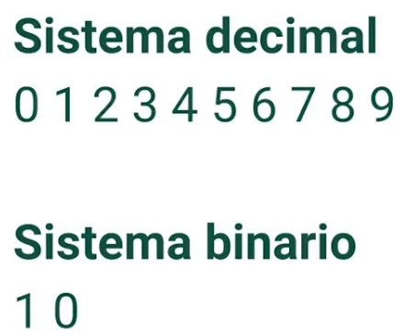
sistemas decimal y binario
¿Por qué es importante el sistema binario?
Todas las computadoras (a excepción de las cuánticas), funcionan haciendo uso del sistema binario. Dentro de una computadora, el 1 representa una señal de corriente y el 0 la ausencia de la misma.
Básicamente, el 1 y 0 funcionan como un verdadero y falso. Sólo tenemos dos opciones, o hay corriente, o no hay. Por lo tanto, el sistema binario es suficiente para las computadoras.
¿Cómo funcionaría en un ejemplo?
A pesar de que el sistema binario sólo tiene dos números, las computadoras juntan varios de estos para crear una secuencia. Por ejemplo:
1011101
En este caso, cada 1 representa una señal eléctrica y cada 0 representa cada vez que no hubo una señal eléctrica. A ese grupo de números, le llamamos secuencia. Podemos ver de mejor forma cómo se vería este proceso en un gráfico.
¿Como convertir un número decimal a binario?
Para convertir un número decimal a binario, hay que realizar una serie de divisiones continuas entre 2 y escribir los distintos resultados de las divisiones en orden inverso al que se obtuvieron. Como se puede ver en la siguiente imagen.
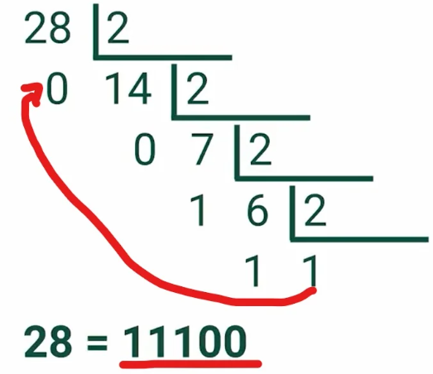

Suma y resta de binarios
La suma y resta de binarios se ejecutan aplicando una serie de reglas, que nos dan los distintos resultados de operar los dos números que componen este sistema (0 y 1).
Suma de números binarios
Para sumar números binarios se tienen que seguir las reglas proyectadas en la siguiente tabla:
Reglas Resultados
0 + 0 = 0
0 + 1 1
1 + 0 = 1
1 + 1 = 0 y acarreo 1
Una vez se tienen claras estas reglas se procede de la misma forma en la que se opera cuando se suman números del sistema decimal, es decir, se comienzan a operar los números de derecha a izquierda.
El resultado de sumar los números binarios 110 y 001 es 111. Esto se debe a que las reglas nos dicen que 0 +1 = 1 y que 1 + 0 = 1.

Resta de números binarios
Para restar números binarios se tienen que seguir las reglas proyectadas en la siguiente tabla:
Reglas Resultados
0 - 0 = 0
0 - 1 = 1 y acarreo 1
1 - 0 = 1
1 - 1 = 0
En la resta de número binario, la resta 0 -1 se resuelve de forma a idéntica a como se resuelve en el sistema decimal. Esto concité en tomar una unidad del decimal que sigue: 0 - 1 = 1 y se acarrea 1.
Multiplicacion y Division de binarios
La multiplicación de binarios se realiza teniendo en cuenta dos reglas, la primera regla dice. Todo número multiplicado por cero es igual a cero y la segunda, que uno por uno, es igual a uno.
Las divisiones de números binarios se pueden realizar contestando la siguiente pregunta. ¿Es el divisor menor que el dividendo?, si la respuesta es que no, se coloca un 0 en el cociente y se baja el siguiente dígito del dividendo. Si la respuesta es que si, se realiza una resta.

Multiplicación de números binarios
La multiplicación en el sistema binario se puede hacer de la misma forma a la que se hace en el sistema decimal, esto consiste en multiplicar el multiplicando por cada uno de los dígitos del multiplicador y luego se realiza la suma de los productos.

Al momento de ejecutar la operación, se debe seguir las siguientes reglas:

| Reglas | Resultados | | --- | --- | | 0 * 0 = | 0 | | 0 * 1 | 0 | | 1 * 0 = | 0 | | 1 * 1 = | 1 |

Veamos un ejemplo en la siguiente imagen:

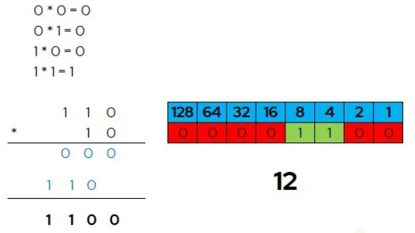
En el ejemplo proyectado en la imagen anterior, se realizó una multiplicación de binarios, entre el número 110 y 10, este dio como resultado el número 1100.

División de números binarios
De las operaciones aritméticas, es en la división es donde encontramos la mayor variación o la mayor diferencia entre como se hace esta operación en el sistema decimal y como se hace en el sistema binario.
Veamos un ejemplo en la siguiente imagen para comprender esto de mejor manera:
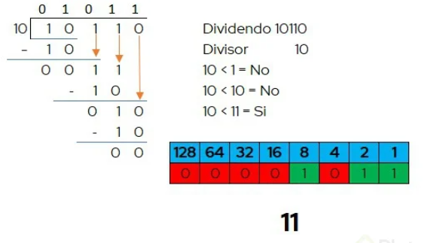
El ejercicio proyectado en la imagen anterior se resolvió siguiendo los siguientes pasos:

Se identificó el dividendo y el divisor
Dividendo: 10111 divisor: 0

Se respondió a la pregunta, ¿Es el divisor menor que el dividendo?, cuando la respuesta fue que no, se colocó un 0 en el cociente y sé bajo el siguiente dígito del dividendo. Cuando la respuesta fue, que es mayor o que es igual, se realizó una resta.
Este segundo paso se realizó de forma iterativa hasta terminar de bajar todos los números del dividendo.

Al final del proceso se obtuvo en él cociente el número 010100, por lo que el resultado de dividir 10110 entre 10 es 1011, esto se debe a que el primer cero que aparece en el cociente se ignora.

Tablas de verdad
Las tablas de verdad son una herramienta que nos ayudan a determinar cuáles son las condiciones necesarias para que sea verdadero o válido un enunciado propuesto. Estas se usan como respaldo para tomar decisiones a partir de un resultado dado.
Conociendo los tipos de tablas de verdad
Existen 3 tipos de tablas de verdad, estas son; negación, conjunción y disyunción, a continuación conoceremos más acerca de su funcionamiento.
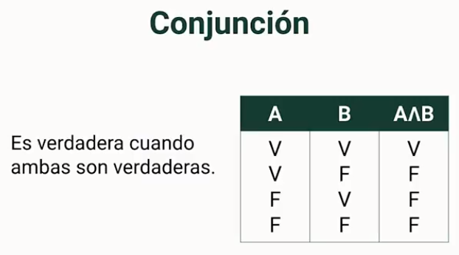
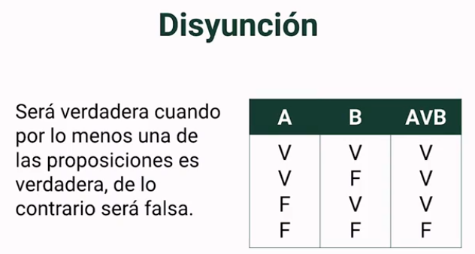

Operadores Lógicos
Los operadores lógicos son herramientas que nos permiten realizar pruebas en expresiones lógicas, estos proporcionan un resultado negativo o positivo a partir de que se cumpla o no una condición.
A la hora de utilizar estos es muy importante tener en cuenta que el resultado siempre va a depender de que las condiciones estén dadas a partir de lo que necesita, en ocasiones vas a necesitar que el resultado sea positivo y en otras vas a necesitar que sea negativo.

Operador lógico no
El operador lógico no, invierte el valor de una afirmación. Este se usa para crear una negación lógica en una expresión.
Ejemplo: Si tenemos que la luz está prendida y usamos el operador lógico no con esta sentencia, estaríamos diciendo que la luz está apagada o que la luz no está prendida.

Operador lógico Y
Este operador devuelve true, cuando las dos expresiones que están relacionas son verdaderas. Por ejemplo: Imagina que tienes dos elementos, el primero es un monitor y el segundo es la energía eléctrica. Si tienes el monitor y no la energía eléctrica no podrás usar el monitor, necesitas de los dos elementos para poder usar el monitor.

Operador lógico O
Devuelve true cuando una de las dos expresiones es verdadera, no necesita que las dos condiciones estén dadas para que el resultado sea positivo o pueda suceder, por ejemplo:
Imagínate que en un salón de clase hay dos marcadores, cada marcador lo tiene guardado un estudiante diferente, pero ninguno de los dos estudiantes se encuentra en el salón y tú necesitas escribir en la pizarra o tablero. Para que tú puedas escribir solo necesitas que uno de los dos estudiantes llegue.

Operador lógico Xor
Este operador lógico devuelve true si una de las dos expresiones es verdadera, pero si ambas expresiones son verdaderas devuelve false.

Operadores de Comparación
Los operadores de comparación se utilizan para comparar valores. Muestran true o false según si una comparación es verdadera o falsa. Estas comparaciones suceden entre dos partes, un lado A y un lado B.
Las expresiones donde los operadores de comparación operan funcionan de la siguiente manera. El primer valor siempre está al lado izquierdo de la expresión, este se compara con un segundo valor que está al lado derecho de la expresión y en el centro de todo, se encuentra el operador de comparación, este último es el que coloca la regla.
1 < 2

Operador de comparación menor que
El operador de comparación menor que <, devuelve True si el primer valor es menor que el segundo valor

Operador de comparación menor o igual que.
El operador de comparación menor o igual que devuelve True si el primer valor es menor o igual que el segundo valor. Y está representada por el símbolo menor que seguido del símbolo de igualdad <=.

Operador de comparación mayor que
El Operador de comparación mayor que devuelve true si el primer valor es mayor que el segundo valor. El símbolo que identifica a este operador es >.

Operador de comparación mayo o igual que
El Operador de comparación devuelve true si el primer valor es mayor o igual que el segundo valor. Las comparaciones de tipo mayor o igual que, se representan con el símbolo mayor que, seguido del símbolo de igualdad >=.

Operador de comparación igual
El Operador de comparación devuelve True si el primer valor es igual que el segundo valor. Está representado por el símbolo =.

Operador de comparación diferente de
Este representado por los símbolos menor que y mayor que <>. Este operador devuelve True si el primer valor no es igual que el segundo valor.

Algoritmo
Un algoritmo es una serie de pasos definidos, que van secuencialmente y logran un objetivo de la mejor forma.
¿Cómo construir un algoritmo?
Para poder tener la mejor respuesta posible a esta pregunta, vamos a ir realizando un ejemplo en paralelo a darle respuesta a la pregunta. El ejemplo o el problema es el siguiente:
“Quiero encender la luz de la habitación donde estoy en este momento”.
Una forma efectiva para crear cualquier algoritmo es seguir los siguientes pasos (Analizar el problema, crear un paso a paso y Buscar la forma de optimizar el algoritmo).
Analizando el problema
Analizar el problema, nos lleva a entender el objetivo general del algoritmo y nos permite encontrar los recursos que se tienen disponibles y los que hay que crear.
Al analizar nuestro reto, encontramos que hay una habitación, hay una luz que es posible encender y por último, tenemos que para poder encender la luz se necesita que esta esté apagada.
Después de haber hecho el análisis, tenemos como resultado que la luz está apagada, que estamos en una habitación que permite encenderla y el objetivo es encender la luz.
Construyendo el paso a paso que permitirá lograr el objetivo
En este punto se debe organizar un poco más la idea, se debe buscar encontrar todos esos detalles que nos permitirán cumplir el objetivo.
Paso a paso de nuestro ejemplo:
Se necesita validar que la luz está apagada, esta es la condición base para poder encenderla.
Identificar donde se va a encender la luz
Presionar el elemento o hacer la acción que me permita encender la luz en ese momento.
Una vez se establezca el paso a paso, debemos hacernos una pregunta que permita determinar si hacer esos pasos de manera secuencial permitirán cumplir con el objetivo. Si la respuesta es si, se puede continuar en el proceso, si la respuesta es no se debe volver analizar el problema.
En el caso de nuestro ejemplo, si realizamos los tres pasos anteriores, podremos cumplir nuestro objetivo.

Buscar la forma de optimizar el algoritmo
En este punto se deben crear los pasos que se van a necesitar para que el algoritmo tenga respuesta a los distintos problemas que se pueden presentar. También se debe buscar la forma de llegar al objetivo consumiendo la menor cantidad de recursos posibles.
Veamos un ejemplo siguiendo con la secuencia del algoritmo que estamos creando.
¿Qué pasaría, si el paso uno del paso a paso no se cumple?, Es decir, cuál va a hacer la respuesta de nuestro algoritmo cuando se encuentre que la luz no está apagada. La lógica que el algoritmo debería seguir en este punto es la de finalizar el proceso, debido a que no se necesita encender la luz.
¡Cuéntanos en la sesión de comentarios, cuál sería tu flujo lógico para optimizar el proceso de encender la luz, en caso de que la luz esté encendida al momento de iniciar, el proceso!

Diagrama de flujo
Un diagrama de flujo, es un conjunto de símbolos y elementos que nos permiten representar cada uno de los pasos que componen un proceso. Los diagramas de flujo también nos ayudan a encontrar errores que cometimos al momento de diseñar los algoritmos.
Los diagramas de flujo están compuestos por elementos o figuras que tienen significados específicos y juegan un papel muy importante en la composición de estos.
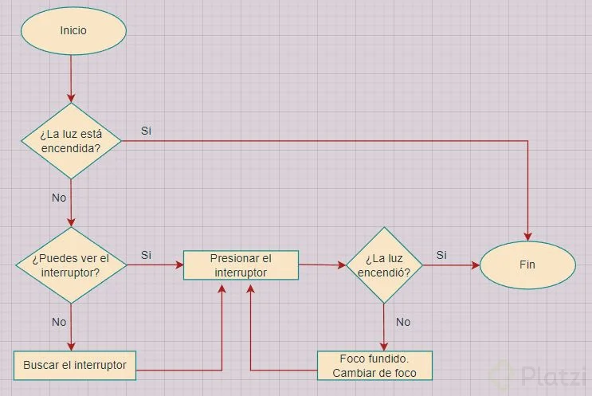
Elementos que componen un diagrama de flujo
Los elementos que componen los diagramas de flujo son una serie de símbolos que representan diferentes tipos de acciones. Entre los más comunes encontramos: el elemento que indica el inicio, elemento de toma de decisión y el elemento que indica o representa un proceso.
Existen más elementos que se utilizan en los diagramas de flujo, pero los anteriormente mencionado son los más relevantes.
Representación de inicio o fin del proceso dentro de los diagramas de flujo
El símbolo o la figura que se utiliza para indicar el inicio o el final de un flujo es un óvalo.
Representación de toma de decisión dentro de los diagramas de flujo
La figura geométrica que representa la toma de decisiones dentro de los diagramas de flujo es el rombo. El rombo es uno de los elementos más importantes dentro de los diagramas de flujo, debido a que representa la decisión. Este elemento siempre contiene una pregunta en su interior, la respuesta a esta pregunta se debe poder responder con un sí o con un no.
Es importante, que la figura de toma de decisión (Rombo) tenga dos casos, el caso cuando la respuesta es si y el caso cuando la respuesta a la pregunta es no.
Representación de procesos dentro de los diagramas de flujo
Los procesos están representados con la figura geométrica del rectángulo. Los rectángulos se usan para indicar y representar un proceso, es decir, los rectángulos siempre contienen algo que está sucediendo, puede ser una operación, un mensaje, un algoritmo. En conclusión, la figura del rectángulo, nos indica que está sucediendo algo.
Conector de elementos dentro de los diagramas de flujo
El conector, dentro de los diagramas de flujo, está representado por la figura de una flecha, esta indica cuál es el inicio de un proceso y cuál es el final. Si este conector no está claramente especificado entre un símbolo y otro, no va a existir una conexión entre ellos, lo que llevaría a que el flujo se rompa.

